ИНСТРУКЦИЯ
по обновлению модулей ERP-системы «КОМПАС»
до версии 12.86
1. Подготовка к обновлению версии 1
1.1. Создание директории для формирования обновленной версии 1
1.2. Формирование нового DAT-файла для хранения информации о правах доступа пользователей 3
2. Обновление модулей ERP-системы «КОМПАС» до версии 12.86 6
2.1. Обновление DAT-файлов 6
2.2. Обновление шаблонов 8
2.3. Обновление служебных файлов 8
2.4. Завершение обновления файлов модулей 9
3. Обновление базы данных 9
3.1. Выполнение скриптов 9
3.2. Проведение массовых операций 9
3.3. Обновление данных с помощью скриптов 9
3.4. Настроечные работы, производимые при установке пакетов дополнений версии 12.86 10

Внимание!
- Перед обновлением не забудьте сделать резервную копию версии и базы данных!
- В связи с реализацией в версии 12.86 многослойной структуры хранения метаданных, существенно изменился порядок обновлении версии. Предварительно ознакомьтесь документом "Многослойная структура хранения метаданных в версии 12.86".
- Окончательная установка файлов системы должна производиться в директорию, в которой у пользователей, работающих с системой, есть право изменять данные.

Подготовка к обновлению версии

Создание директории для формирования обновленной версии
Разместите файлы стандартной версии 12.86 в отдельной директории:
Внимание!
Именно в этой директории будет формироваться Ваша обновленная версия. Затем, при необходимости, Вы сможете переместить файлы с учетом правил их размещения (см.выше).
- Скачайте дистрибутив ERP-системы "КОМПАС" версии 12.86 с интернет-ресурса: http://ftp.compas.ru/distrib/html/distr_86_downloads.htm;
- Создайте директорию для установки дистрибутива;
- Установите дистрибутив в созданную директорию;
- Установите все необходимые пакеты дополнений к версии 12.86, выпущенные после официального выхода дистрибутива:
- Датой выхода дистрибутива можно считать дату установочного файла K_86_1*.EXE;
- Ознакомиться с описанием пакетов дополнений и скачать файлы для установки можно на интернет-ресурсе: http://ftp.compas.ru/distrib/html/DOC_INF_1286_ADDS/12_86_adds.htm;
- Обновление производится в следующем порядке:
  - Скачайте архивы с дополнениями: COMMON_DAT.exe (для обновления общесистемных dat-файлов) и <имя модуля>.exe (для обновления dat-файлов модулей, с которыми Вы работаете, например, kadry.exe, winzrp.exe). Скачивать архивы необходимо из последнего по времени пакета обновлений, т.к. каждый архив содержит изменения версии с нарастающим итогом, т.е. включает все имеющиеся изменения на дату последнего выпущенного пакета дополнений с момента выпуска дистрибутивной версии.
  - Распакуйте архивы с дополнениями.
  - Замените файлы дистрибутивной версии 12.86 одноименными файлами дополнений:
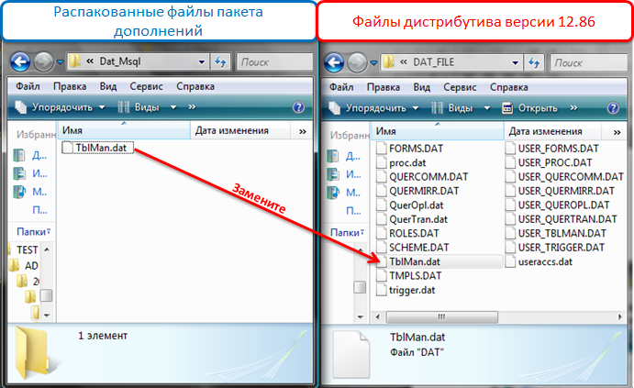

Вы сформировали стандартную версию 12.86, которая готова к переносу в нее специфических для Вашей версии настроек.
Действия по обновлению базы данных и другие настроечные работы, которые необходимо выполнить при установке пакетов дополнений, Вы произведете позднее (см.раздел 3.4).

Формирование нового DAT-файла для хранения информации о правах доступа пользователей
В версии 12.86 изменился порядок хранения информации о правах доступа пользователей к функциональным возможностям программы (пунктам меню).
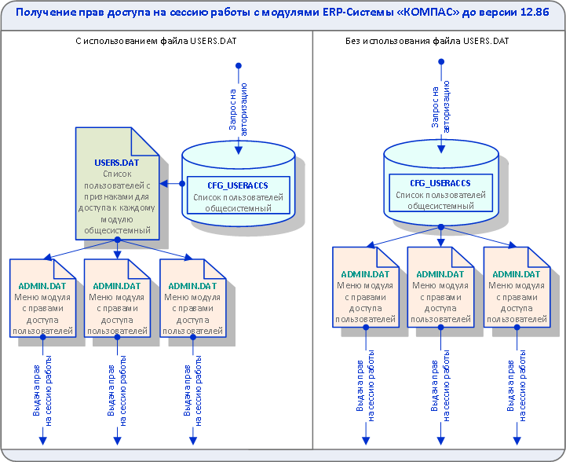

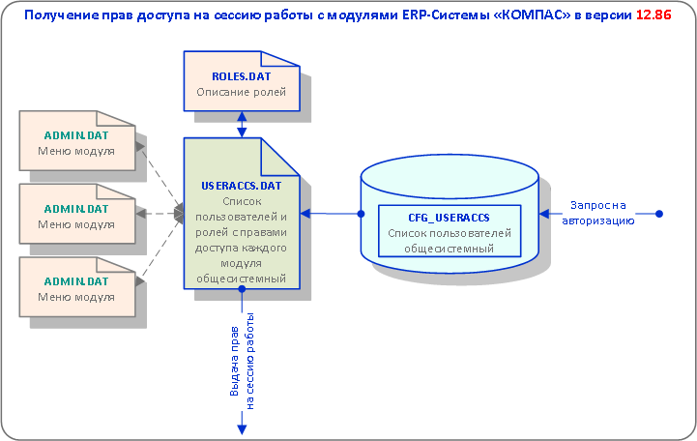
Теперь вся информация о правах доступа всех пользователей ко всем пунктам меню всех установленных модулей хранится в dat-файле USERACCS.DAT. Dat-файл USERACCS.DAT является общесистемным dat-файлом и должен располагаться в папке ../Dat_file/.
Перенос сведений о правах доступа пользователей из dat-файлов <имя модуля>.dat в файл
USERACCS.DAT производится до начала обновления версии с помощью утилиты USERACCS.EXE.
Утилита USERACCS.EXE входит в состав дистрибутива и расположена в директории ../TOOLS/USERACCS.
Порядок переноса данных:
- Запустите программу USERACCS.exe;
- В форме настройки укажите:
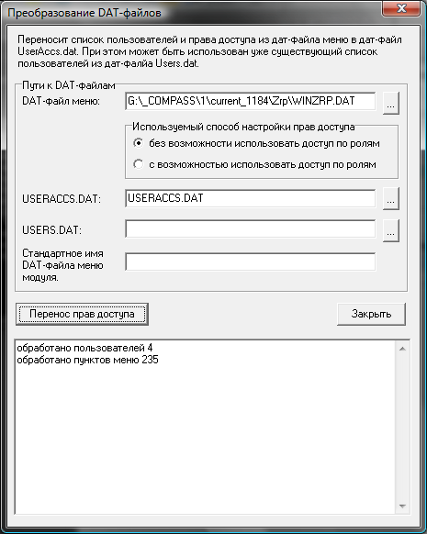
- Путь к dat-файлу меню Вашей текущей версии. Вы можете выбрать файл меню, нажав на кнопку в конце поля ввода;
- С помощью переключателя укажите способ настройки прав доступа пользователей, который Вы используете в текущей версии: без возможности использования ролей (Вы используете способ настройки прав доступа пользователей с помощью "черного" или "белого" списка) или с возможностью использовать доступ по ролям (права пользователя и роли определяются разрешением или запретом использования пункта меню);
- Укажите путь к файлу USERACCS.DAT версии 12.86, развернутой из дистрибутива;
- Укажите путь к файлу USERS.DAT (если Вы его используете). Если Вы не используете такой dat-файл, поле ввода должно остаться пустым;
- Если Вы используете имя dat-файла меню, отличное от стандартного (стандартное имя dat-файла меню должно совпадать с именем исполняемого файла модуля, например, winzrp.dat для модуля "Управление персоналом" или sklad .dat для модуля "Управление закупками, запасами и продажами"), укажите в этом поле ввода стандартное имя dat-файла меню;
- Нажмите кнопку Перенос прав доступа;
- Результат переноса отображается в нижней части формы;
- Последовательно перенесите информацию из других файлов <имя модуля> .dat в файл USERACCS.DAT: по окончании переноса информации из первого dat-файла меню укажите Путь к dat-файлу меню другого используемого Вами модуля и т.п.

Обновление модулей ERP-системы «КОМПАС» до версии 12.86

Обновление DAT-файлов
Обновление DAT-файлов производится с помощью утилиты UPGRMAN.DAT версии 12.86.
Обновление имеет своим особенности (на примере файла TBLMAN.DAT):
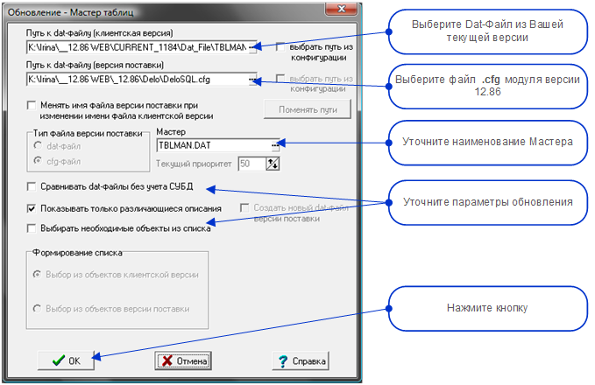

- В качестве dat-файла версии поставки укажите файл <имя модуля>.cfg:
  - Для обновления общих dat-файлов из папки DAT_file - файл *.cfg любого модуля стандартной версии 12.86;
  - Для обновления dat-файлов модулей - файл *.cfg этого модуля.
  - Если в форме выбора файлы с расширением .cfg не отображаются, в поле Тип файла выберите все файлы;
- Убедитесь, что в поле Мастер правильно автоматически установился тип dat-файла (в данном случае – TBLMAN.DAT). При обновлении запросов выберите из раскрывающегося списка Мастер имя обновляемого dat-файла (например, quercomm.dat, queries.dat, querzrp.dat и т.п.).
- В форме обновления в левой панели будут представлены файлы Вашей текущей версии, справа – файлы стандартной версии:
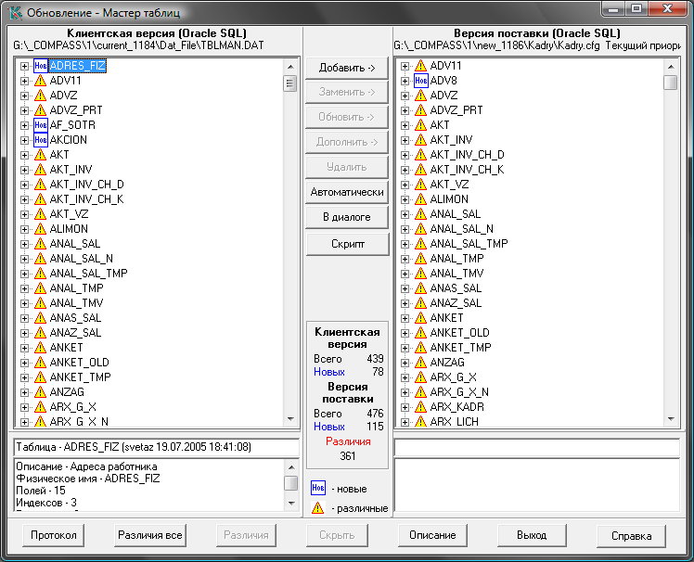
- Выполните обновление – перенесите необходимые изменения из dat-файла Вашей текущей версии в dat-файл новой стандартной версии. Вы можете выполнить обновление в автоматическом или "ручном" режиме. При этом в правой панели формы будет отображаться "снимок" итогового dat-файла, который содержит описание объектов метаданных стандартной версии с учетом изменений / дополнений, сделанных Вами в Вашей текущей версии;
- По окончании обновления на основании этого снимка формируется новый dat-файл клиентской версии (в данном случае - user_tblman.dat), который содержит описания только тех объектов, которые отличаются от описаний этих же объектов в стандартной версии 12.86. Файл автоматически размещается в директории версии поставки. Стандартный dat-файл остается без изменений.
Таким же образом производится обновление всех прочих используемых программой dat-файлов.
- Уточнение
Обратите внимание: в новой версии утилиты обновления dat-файл меню (<имя_модуля>.dat) обновляется таким же образом, как и все остальные типы dat-файлов: в строке файла клиентской веросии указывается dat-файл меню Вашей текущей версии, в строке версии поставки – стандартный dat-файл меню версии 12.86. Кроме того, указывается путь к заполненному файлу USERACCS.DAT:
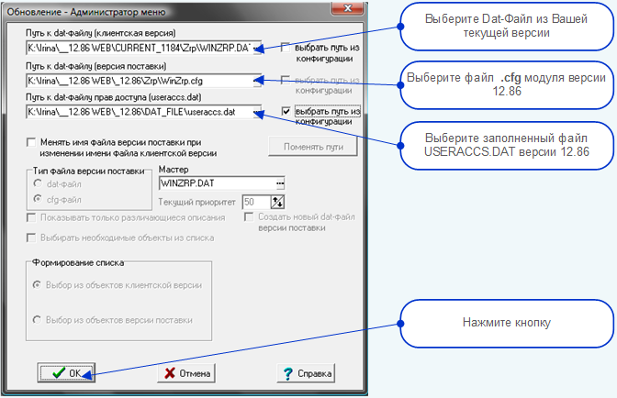

Исключением являются dat-файлы: MASOB.DAT и TMPLS.DAT – эти файлы всегда хранятся на стандартном слое.
В форме настройки обновления dat-файла MASOB.DAT в качестве файла клиентской весрии укажите файл Вашей текущей версии, в качестве dat-файла версии поставки – стандартный dat-файл.
В форме настройки обновления dat-файла TMPLS.DAT в качестве файла клиентской весрии укажите файл Вашей текущей версии, в качестве dat-файла версии поставки – файл cfg любого модуля стандартной версии 12.86.
Не подлежат обновлению dat-файлы PRIORITY.DAT и CONFIG.DAT.
Файл PRIORITY.DAT входит в дистрибутив версии 12.86 и не может быть изменен.
Файл CONFIG.DAT содержит пользовательские настройки (например, раскраску строк в табличных формах) и также не требует обновления.

Обновление шаблонов
Если Вы самостоятельно разрабатывали шаблоны печатных форм, не забудьте скопировать их в директорию, где формируется Ваша новая версия (в эту директорию Вы поместили файлы стандартной версии 12.86 в начале работ по обновлению и туда же помещаются новые dat-файлы, сформированные в процессе обновления), в папку ../Shabl/.

Обновление служебных файлов
Скопируйте в директорию, где формируется Ваша новая версия, в папки по модулям файлы из Вашей текущей версии:
- Config.dat;
- Kompas.ini.

Завершение обновления файлов модулей
После проведения описанных выше действий в каталоге, куда Вы изначально поместили файлы версии стандартной поставки 12.86, Вы получаете комплект файлов Вашей новой версии 12.86.
Основные принципы расположения Dat-файлов системы не изменяются. Вы можете размещать dat-файлы так, как это принято при Вашей работе с ERP-системой "КОМПАС".
Если Вы используете какие-либо утилиты для автоматического копирования dat-файлов на рабочие места, Вам придется доработать эти утилиты.

Обновление базы данных

Выполнение скриптов
Внимание!
Выполнение перечисленных ниже скриптов по обновлению базы данных производится ДО ПРОВЕДЕНИЯ МАССОВЫХ ОПЕРАЦИЙ.

Наименование скрипта | Содержание скрипта | Модуль | Примечание
add_id_anzag_to_uploads.sql | подготовка таблиц ANZAG, ADV11, ADVZ, OBSVED, PERECH, PODRAZ, ANKET, ANKET_OLD для дальнейшей стандартной реструктуризации | Электронные индивидуальные сведения для ПФ и ИФНС.

Проведение массовых операций
При проведении массовых операций (создание, реструктуризация таблиц баз данных и создание серверных объектов) должны быть установлены флажки: создание, реструктуризация, переиндексация и серверные объекты.
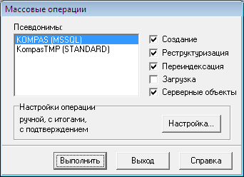
Обратите внимание! Если в базе данных, с которой Вы работаете, присутствуют таблицы, количество записей которых превышает 1 млн., воспользуйтесь рекомендациями инструкции Реструктуризация баз большого объема.doc.

Обновление данных с помощью скриптов
Для корректного использования новых функциональных возможностей ERP-системы «КОМПАС» версии 12.86 необходимо обновить и дополнить содержание некоторых таблиц действующей базы данных. Порядок обновления данных описан ниже.
- Выполните скрипты из директории ../Scripts/ дистрибутивной поставки:

СУБД MS SQL:
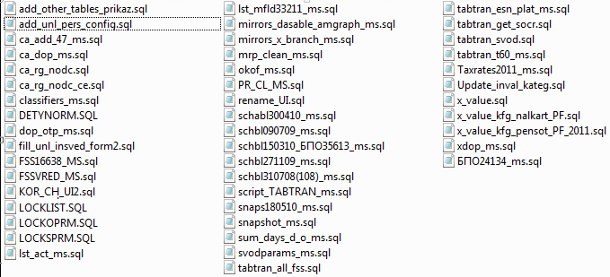

СУБД ORACLE:
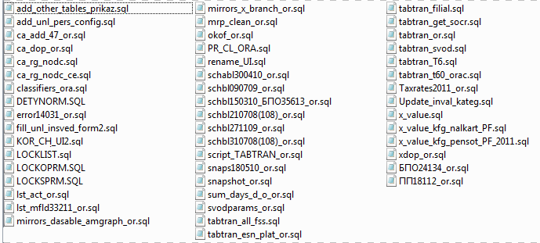

- Выполните скрипты, вошедшие в пакеты дополнений версии 12.86 (архив COMMON_DAT.exe, см.п.1.1) из директории ..\_COMMON_DAT-Общие dat-файлы\SCRIPTS\.

Настроечные работы, производимые при установке пакетов дополнений версии 12.86
- Откройте страницу с описанием пакетов обновлений версии 12.86 на интернет-ресурсе: http://ftp.compas.ru/distrib/html/DOC_INF_1286_ADDS/12_86_adds.htm.
- Раскройте список Установка пакетов обновлений по датам обновлений в левой части страницы (для раскрытия списка нажимайте ):
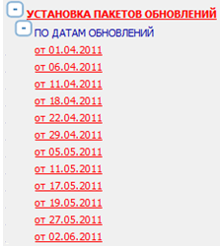
- Просмотрите страницы с описанием порядка установки пакетов обновлений (нажимайте на ссылки с датами). Выполните необходимые настроечные работы.

